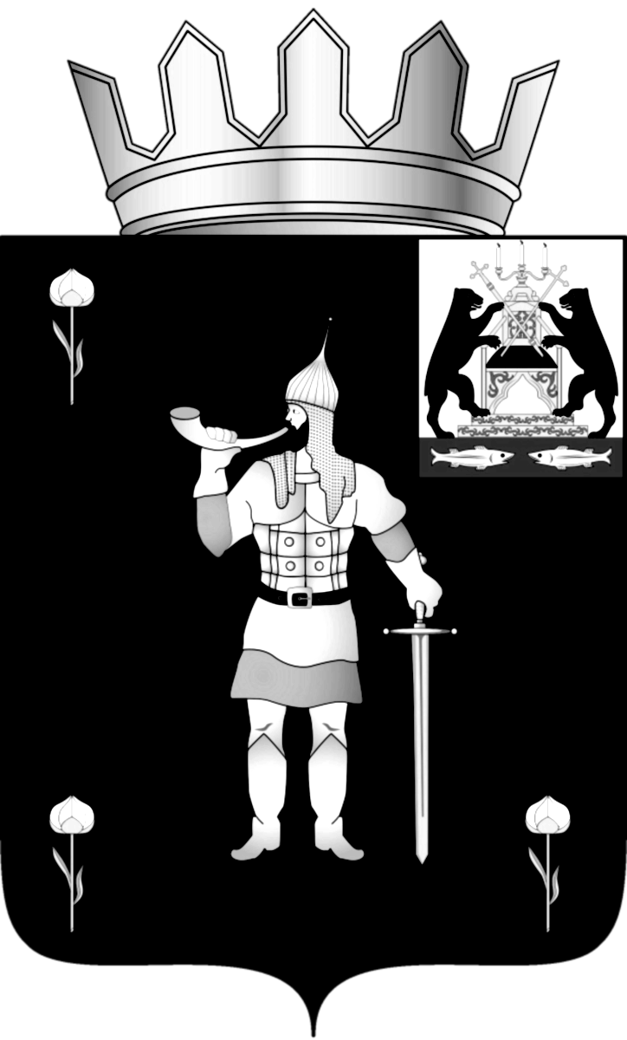
Российская Федерация
Новгородская область

ДУМА ВОЛОТОВСКОГО МУНИЦИПАЛЬНОГО ОКРУГА

Р Е Ш Е Н И Е

от 18.12.2020 № 61
п. Волот

Об утверждении структуры и штатной численности Контрольно-счетной палаты Волотовского муниципального округа

В соответствии с частью 2 статьи 38 Федерального закона от 06.10.2003 № 131-ФЗ «Об общих принципах организации местного самоуправления в Российской Федерации», частями 2, 8 статьи 5 Федерального закона от 07.02.2011 № 6-ФЗ «Об общих принципах организации и деятельности контрольно-счетных органов субъектов Российской Федерации и муниципальных образований»,
Дума Волотовского муниципального округа
РЕШИЛА:
1. Утвердить штатную численность Контрольно-счетной палаты Волотовского муниципального округа в количестве 2 единиц.
2. Утвердить структуру Контрольно-счетной палаты Волотовского муниципального округа в составе:
председатель Контрольно-счетной палаты – 1 единица;
аудитор Контрольно-счетной палаты – 1 единица.
3. Признать утратившим силу с 01 января 2021 года решение Думы Волотовского муниципального района от 27.12.2011 № 121 «Об утверждении структуры и штатной численности Контрольно-счетной палаты Волотовского муниципального района».
4. Опубликовать настоящее решение в муниципальной газете «Волотовский вестник» и разместить на официальном сайте Администрации Волотовского муниципального округа в информационно-коммуникационной сети «Интернет».

Глава Волотовского  муниципального округа  А.И. Лыжов | Председатель Думы Волотовского  муниципального округа  Г.А. Лебедева

